**G471** *Scheda creata il 29 settembre 2023*

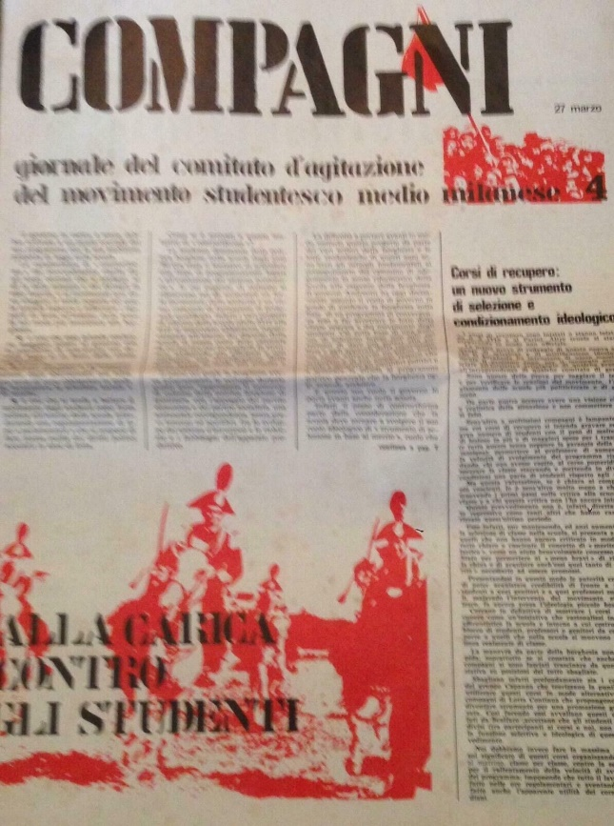

**Descrizione storico-bibliografica**

\***Compagni!** : per la propaganda socialista. - Anno 1, n. 1 (16 gennaio 1919)-anno 2, n. 10 (16 maggio 2020). - Milano : Tip. Della Soc. Ed. Avanti, 1919-1920. – 2 volumi : 30 fasc. : ill. ; 30. ((Quindicinale. - CUBI 166005. - BNI 1919 2754. - CFI0350585

Copia digitale a: <https://www.bibliotecaginobianco.it/?e=flip&id=109&t=elenco-flipping-Compagni%21+per+la+propaganda+socialista>

Soggetto: Socialismo – 1919-1920

**\*Compagni** : giornale del Comitato d'agitazione del Movimento studentesco medio milanese. - -n. 6 (28 maggio 1973); n. u. (ottobre 1973)- . - Milano : [s.n., 1972-1974] (Ponte Sesto di Rozzano : Grafiche Effetti). – 2 volumi : ill. ; 44 cm. ((Mensile. - Il complemento del titolo varia: da ottobre 1973: giornale per il movimento studentesco; dal n.u. (8 gennaio1974): Giornale del coordinamento nazionale degli MS e degli organismi di base studenteschi; poi: Giornale del coordinamento nazionale degli m.s. e dei cub studenteschi. - CFI0421627; LO11527149; TO00207231; UBO1629864

Autore: Movimento studentesco

Soggetti: Comunismo – Periodici; Movimento studentesco – Periodici

Classe: D322.40945

\***Compagni** : periodico di Democrazia proletaria del Sud Milano. - Locate Triulzi : [s. n.], 1976-1978. – 3 volumi. ((Mensile. - CFI0421623

\***Locate compagn mese** : periodico del Sud-Milano. - Numero 0 (novembre 1980). - Locate Triulzi : [s. n., 1980]. – 1 volume. - CFI0714574

Soggetto: Politica – Locate Triulzi – 1976-1980

**Volumi disponibili in rete** [1919-1920](https://www.bibliotecaginobianco.it/?e=flip&id=109&t=elenco-flipping-Compagni%21+per+la+propaganda+socialista)